www.pereplet.ru

Пятничные вечера "Русского переплета" N138
23 ноября 2007 года
конференц-зал
18 часов!
КОНЦЕРТ

ПОЁТ

лучший тенор Галактики

ОЛЕГ ЛЮБИМОВ
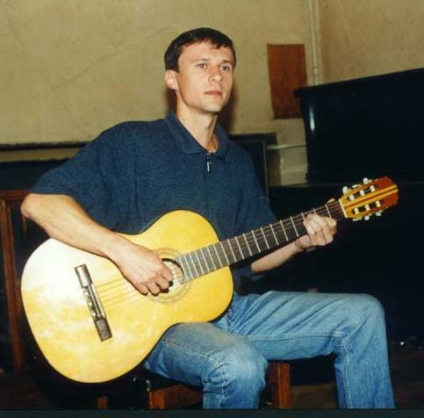

Песни и романсы

Олег Любимов - поэт, писатель, музыкант.

